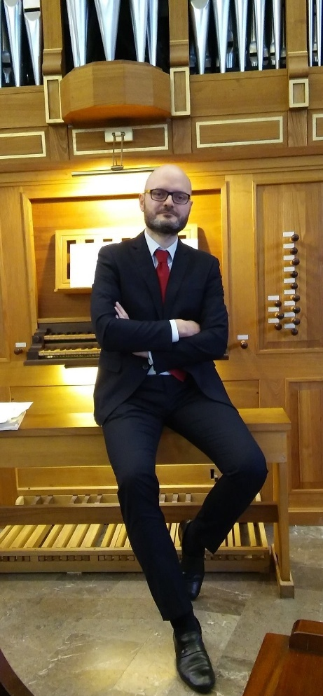
Angelo Castaldo se narodil v Neapoli a po hudebních studiích získal diplom v oboru klavír, varhany, cembalo a sbormistrovství. Vystudoval literaturu s vyznamenáním na Univerzitě Federica II. v Neapoli a získal také magisterský titul v oboru hudební vědy a doktorát z hudební filologie na Univerzitě v Římě.
Hrál v nejvýznamnějších italských městech a v Evropě: v Německu, Polsku, na Ukrajině, v Anglii, Skotsku, Rusku, Finsku, Švédsku, Norsku, Estonsku, Belgii, České republice, Francii, Španělsku, Maďarsku, Dánsku, Litvě a Lotyšsku. V roce 2005 se zúčastnil také turné v Jižní Americe a USA, včetně koncertů v Chicagu, Bostonu, Filadelfii, New Yorku, San Franciscu, Berkeley a na novoročním koncertu v Národní katedrále ve Washingtonu. V roce 2006 absolvoval rozsáhlé koncertní turné po Austrálii, včetně koncertu v katedrálách sv. Ondřeje a sv. Patrika v Sydney.
Byl členem poroty v několika mezinárodních soutěžích (Itálie, Polsko, Litva) a vedl mistrovské kurzy v Německu, Rusku, USA, Švédsku, Litvě a Lotyšsku.
Od roku 1993 se věnuje novinářské činnosti a byl hudebním kritikem deníku „Napoli Sera“ a dvouměsíčníku „Arte Organaria e Organistica“. Redigoval mnoho prvotin italských skladatelů (Bossi, Pergolesi, Cotrufo, Capocci, Napolitano…) a pojednání o hudební teorii.
Nahrával CD v Německu, USA a Austrálii. Nahrál také unikátní CD s varhanami v neapolské katedrále, věnované neapolským skladatelům. Byl varhaníkem a sbormistrem baziliky sv. Chiary, nejvýznamnějšího kostela v Neapoli. Vyučuje na konzervatoři „Palestrina“ v Cagliari.

